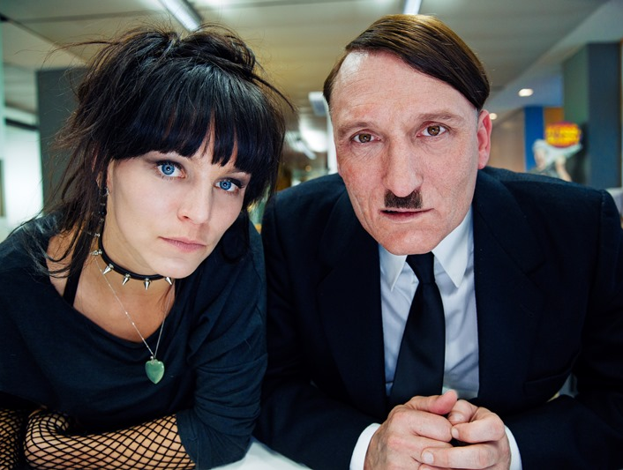
Už je tady zas
(Er ist wieder da)
Premiéra: 10. 3. 2016

Beta Cinema, Německo, 2015
Režie: David Wnendt
Scénář: David Wnendt, Mizzi Meyer, Timur Vermes (knižní předloha)
Kamera: Hanno Lentz
Hudba: Enis Rotthoff
Hrají: Oliver Masucci, Fabian Busch, Christoph Maria Herbst, Katja Riemann, Franziska Wulf

Vůdce je zpět!
Téměř sedmdesát let po neslavném odchodu se Adolf Hitler překvapeně probouzí v dnešním Berlíně. A první bilance jeho nové situace není radostná. Válka skončila a to porážkou, jeho politická strana neexistuje a chybí mu i milovaná Eva Braunová. Hitler „své“ město sotva poznává. Berlín je plný cizinců a v Německu místo něj vládne žena, jakási Angela Merkelová.
Po prvotním a zcela pochopitelném šoku, se Hitler rychle rozkoukává a navazuje kontakt s některými obyvateli dnešního Berlína. Hitler začne novou kariéru v pro něj dosud neznámém světě díky televizi. Sice nikoliv ve funkci vůdce národa, ale jako komik. A to díky tomu, že jej považují za naprosto bezchybného imitátora sebe samého. Protože své názory rozhodně nemění, jsou jeho vystoupení politicky velmi nekorektní. Postupně se stává nejen televizní hvězdou s vlastním pořadem, jeho vystoupení na veřejnosti získávají velkou sledovanost i díky internetu. Na svých cestách po Německu se setkává s mnoha lidmi a některé z nich jeho názory na dnešní situaci nešokují. Spíše naopak. Führer začíná mít jiné ambice, než jen být zábavným kritikem. Jeho ambice byly přeci vždy mnohem vyšší…
Román Už je tady zas spisovatele Timura Vermese kraluje žebříčkům bestsellerů, dosud se prodalo přes milion výtisků. Nyní se tato hořká satira dočkala i filmového zpracování v režii Davida Wnendta (Vlhká místa). Do hlavní role obsadil skvělého Olivera Masucciho, kterému sekunduje i u nás populární Katja Riemann (Fakjů pane učiteli 1 a 2).

Přístupnost: nevhodné pro děti do 12 let
Žánr: satira / komedie
Verze: německy s českými titulky
Stopáž: 116 min
Formát: 2D DCP
Monopol do: 23. 11. 2025
Propagace: plakáty A1, plakáty A3, fotosky, tisk, rozhlas, internet
Programování: Zuzana Černá, tel: 582 365 576, GSM: 602 836 993, cerna@cinemart.cz

